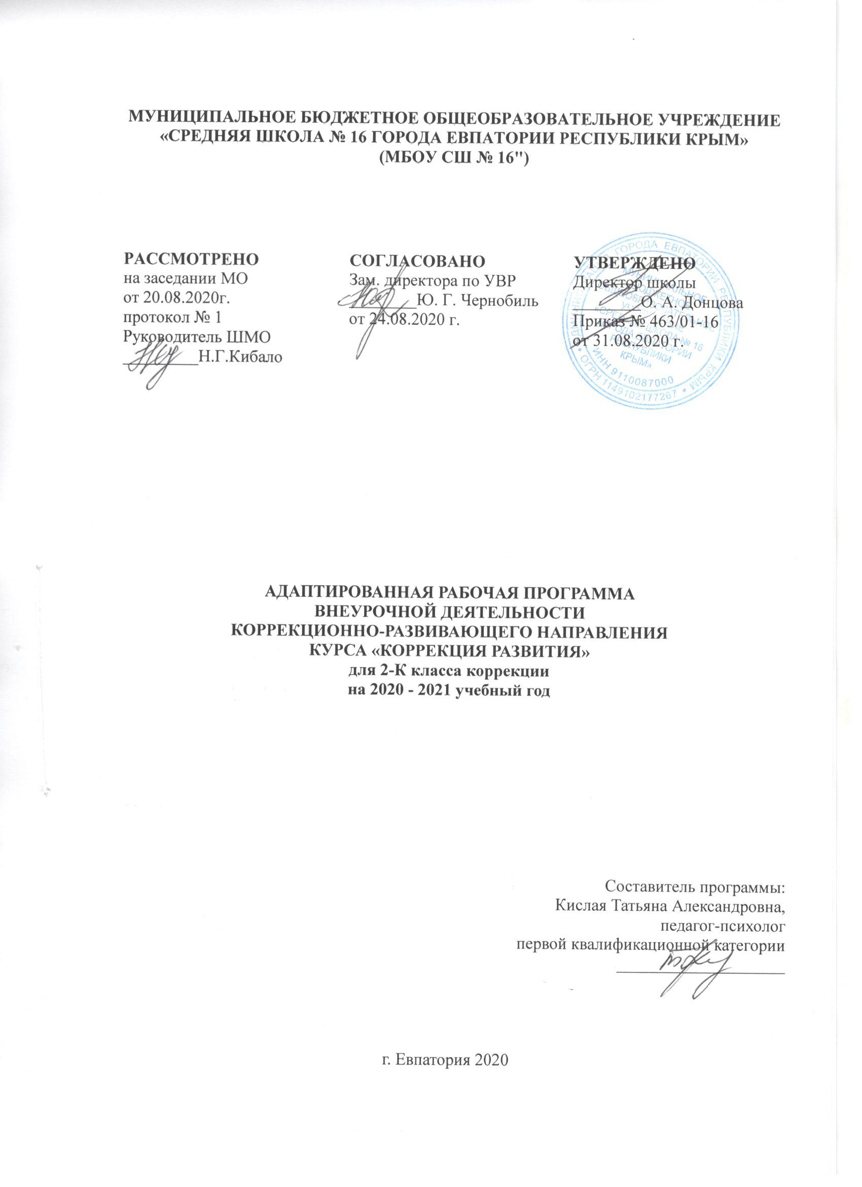

Рабочая программа составлена на базе следующих авторских разработок: «Уроки психологического развития младших школьников» Н.П. Локаловой. //ЛокаловаН.П. «Уроки психологического развития младших школьников». - М.: Издательство «Ось-89», 2008.; программа Е.А. Екжановой и О.А. Фроликовой «Психологическая подготовка к школе: развитие познавательной и эмоционально-личностной сферы». /Под ред. Е.А. Екжановой. - М.: Крылья, 2012.-388с.;

ПЛАНИРУЕМЫЕ РЕЗУЛЬТАТЫ ОСВОЕНИЯ КУРСА
Программа обеспечивает достижение определенных личностных, метапредметных и предметных результатов.
Личностные результаты
включают овладение обучающимися компетенциями, необходимыми для решения практико-ориентированных задач, а также обеспечивающими становление социальных отношений обучающихся в различных средах:
- сформированность адекватной самооценки (осознание своих возможностей в учебе и другой деятельности, умении брать на себя ответственность);
- принятие и освоение социальной роли обучающегося, формирование позитивного отношения к учебной деятельности, ее социальной значимости;
- ценностно-смысловые (умение оценивать поступки в соответствии с нравственно-этическими нормами);
- формирование уважительного отношения к иному мнению;
- развитие этических чувств, доброжелательности, отзывчивости, понимание и сопереживание чувствам других людей;
- развитие мотивации к творчеству.
Метапредметные результаты
включают освоенные обучающимися базовые учебные действия (познавательные, регулятивные и коммуникативные), способность их использования в процессе учебной и межличностной деятельности:
Познавательные.
- познавательная активность (интерес к новым знаниям);
- овладение начальными сведениями о сущности и особенностях объектов, процессов и явлений действительности (природных, социальных, культурных);
- формирование целостного, социально-ориентированного взгляда на мир.
Регулятивные.
- планирование своих действий, умение их контролировать и оценивать;
- умение понимать причины успеха/неуспеха своей деятельности, способность к конструктивным действиям;
- овладение логическими действиями сравнения, анализа, синтеза, обобщения, классификации по родовидовым признакам, установление аналогий и причинно-следственных связей;
- умение рассуждать, соотносить к известным понятиям на уровне соответствующим индивидуальным возможностям;
- умение ставить цель и определять пути ее достижения;
- осуществление контроля в совместной деятельности, адекватно оценивать свое поведение и поведение окружающих;
- планировать вместе с учителем и уметь самостоятельно выполнять алгоритм учебных действий;
- осознано строить речевые высказывания, в соответствии с коммуникативными задачами.

Коммуникативные.
- овладение навыками общения, умение выслушать, вести диалог, обратиться с просьбой, уважительно относиться к иному мнению;
- умение корректно выразить свои чувства: недовольство отказ, просьбу;
- готовность конструктивно разрешать конфликты, учитывать интересы других.

Содержание коррекционного курса

1.Диагностический блок (2 часа)
Вводное занятие (диагностика и обследование учащихся)
Обследование детей. Диагностика уровня развития внимания, памяти, восприятия.
2.Коррекционно-развивающий блок (64 часа)
Развитие восприятия, воображения - Закрепление сформированных понятий, характеризующих величину. Сравнение и группировка предметов по заданным параметрам величины.Совершенствование восприятия формы.Различение цветовых тонов и правильное их словесное обозначение.Классифицирование предметов по форме, цвету и размеру. Составление комбинаций из 3 цветов. Формирование произвольности зрительного восприятия. Дорисовывание незаконченных изображений. Нахождение отличительных и общих признаков на наглядном материале. Выделение нереальных элементов «нелепых» картинок. Гимнастика для глаз. Развитие пространственно, творческого воображения. Моделирование расположения различных объектов по отношению друг к другу в ближнем и дальнем пространстве. Самостоятельное моделирование пространственных ситуаций, представление словесного отчета.
Развитие внимания – Развитиесаморегуляции и умения работать в умозрительном плане. Составление детьми собственных планов к лабиринтам. Самостоятельное планирование этапов деятельности. Контроль за выполнением одновременно 2-х и 3-х действий.
Развитие памяти – Развитие вербальной и визуальной кратковременной и долговременной памяти. Расчленение запоминаемых объектов на части, выделение в них различных свойств. Использование для запоминания вспомогательных средств, в том числе знаков – символов.
Развитие аналитико-синтетической деятельности- Формирование предпосылок к переходу от наглядно-образного к абстрактно-логическому мышлению. Развитие функций анализа и синтеза, сравнения и обобщения, абстрагирования. Упражнения на поиск закономерностей, на обобщение, на проведение классификации предметов, чисел, понятий по заданному основанию классификации. Упражнения на поиск недостающей фигуру с нахождением 2 3 особенностей, лежащих в основе выбора, поиск признака отличия 1 группы фигур (или понятий) от другой. Задачи аналитического типа. Построение простейших умозаключений, их проверка и уточнение.
Заполнение магических квадратов с геометрическими фигурами. Выявление закономерностей и продолжение орнамента по образцу.
Выявление закономерностей расположения чисел. Нахождение «лишнего» числа в ряду чисел. Словесная закономерность. Решение логических и комбинаторных задач. Решение задач путем рассуждений с опорой на схему. Формирование пространственных представлений в играх с палочками. Построение заданного числа фигур из заданного числа палочек.
Закрепление понятий «справа- слева», «вверх-вниз».Выполнение графического диктанта под диктовку учителя. Составление задания для соседа по парте.
Закрепление понятий «четырех угольник», «квадрат», «прямоугольник». Формирование представлений о ромбе. Вычерчивание прямоугольников, квадратов, ромбов.
Знакомство с правилом числового магического квадрата. Решение магических квадратов сложения.
Знакомство с правилом магического треугольника. Решение магических треугольников. Нахождение закономерностей в магической цепи. Заполнение магических цепей по заданным закономерностям.
Окружность, круг, их отличие. Логические задачи. Пропущенные цифры. Нахождение пропущенных цифр в примерах на сложение и вычитание.
Развитие личностно-мотивационной сферы – Знакомство с понятием «успех». Составляющие успеха. Знакомство с понятием «цель». Определение предстоящей деятельности. Обучение целеполаганию и планированию. Обучение составлению планов и алгоритмов деятельности. Развитие навыков самоконтроля.
3.Итоговый диагностический блок (2 часа)
Итоговое занятие – Комплексное занятие. Проверка имеющихся знаний и умений учащихся. Проверочная работа. Диагностика уровня сформированности логического мышления

ТЕМАТИЧЕСКИЙ ПЛАН

№  п/п | Наименование разделов и тем | Всего часов
1 | Вводное занятие | 2
2 | Коррекционно-развивающий блок | 64
3 | Итоговое занятие | 2
Итого за год |  | 68

КАЛЕНДАРНО-ТЕМАТИЧЕСКОЕ ПЛАНИРОВАНИЕ

№ п/п |  | Дата |  | Тема урока
план | факт | план | факт
1.Вводное занятие (2 часа)
1. |  | 01.09 |  | Диагностика уровня развития памяти и мышления. Исследование школьной мотивации учащихся.
2. |  | 03.09 |  | Диагностика уровня развития памяти и мышления. Исследование школьной мотивации учащихся.
Коррекционно-развивающий блок (64 часа)
3. |  | 08.09 |  | Диагностика уровня развития внимания.
4. |  | 10.09 |  | Диагностика уровня развития воображения и восприятия.
5. |  | 15.09 |  | Развитие произвольного внимания, слуховой памяти.
6. |  | 17.09 |  | Развитие произвольного наглядно-образного мышления.
7. |  | 22.09 |  | Развитие умения ориентироваться в пространстве листа.
8. |  | 24.09 |  | Развитие умения ориентироваться в пространстве листа, наглядно-образного мышления.
9. |  | 29.09 |  | Развитие зрительной памяти, пространственных представлений, произвольности движений.
10. |  | 01.10 |  | Развитие зрительной памяти, пространственных представлений, произвольности движений.
11. |  | 06.10 |  | Развитие мышления, вербальной памяти, внимания.
12. |  | 08.10 |  | Развитие мышления, вербальной памяти, концентрации внимания.
13. |  | 13.10 |  | Развитие восприятия, умения ориентироваться в пространстве листа.
14. |  | 15.10 |  | Развитие умения ориентироваться в пространстве листа, логической памяти.
15. |  | 20.10 |  | Развитие наглядно-образного мышления, произвольного внимания.
16. |  | 22.10 |  | Развитие наглядно-образного мышления, распределения внимания.
17. |  | 27.10 |  | Развитие мышления, точности, произвольных движений, внутреннего плана действий.
18. |  | 29.10 |  | Развитие мышления, точности, произвольных движений, наблюдательности.
19. |  | 10.11 |  | Развитие зрительного восприятия, мышления, слуховых ощущений, памяти непосредственной.
20. |  | 12.11 |  | Развитие основных процессов мышления.
21. |  | 17.11 |  | Формирование элементов самоконтроля.
22. |  | 19.11 |  | Отработка навыков самоанализа.
23. |  | 24.11 |  | Развитие зрительно-вербального анализа и синтеза, зрительной памяти.
24. |  | 26.11 |  | Развитие зрительной памяти, формирование элементов самоконтроля.
25. |  | 01.12 |  | Развитие умения подчиняться словесным указаниям взрослого.
26. |  | 03.12 |  | Развитие мышления, двигательной сферы.
27. |  | 08.12 |  | Развитие гибкости мыслительной деятельности.
28. |  | 10.12 |  | Развитие пространственного восприятия, наглядно-образного мышления, гибкости мыслительной деятельности.
29. |  | 15.12 |  | Развитие непосредственной зрительной памяти.
30. |  | 17.12 |  | Развитие мышления, непосредственной зрительной памяти.
31. |  | 22.12 |  | Развитие зрительной и слуховой памяти.
32. |  | 24.12 |  | Развитие пространственных представлений.
33. |  | 29.12 |  | Развитие умений выделять существенные признаки.
34. |  | 12.01 |  | Развитие слуховых ощущений.
35. |  | 14.01 |  | Развитие зрительно-вербального анализа и синтеза.
36. |  | 19.01 |  | Развитие пространственных представлений, воображения.
37. |  | 21.01 |  | Развитие осязательных ощущений
38. |  | 26.01 |  | Развитие мышления и мышечных ощущений.
39. |  | 28.01 |  | Развитие произвольного внимания, наглядно-образного мышления.
40. |  | 02.02 |  | Развитие слуховых ощущений, произвольного внимания.
41. |  | 04.02 |  | Развитие осязательных и зрительных ощущений, опосредованной памяти.
42. |  | 09.02 |  | Развитие опосредованной памяти.
43. |  | 11.02 |  | Развитие произвольного внимания, мышления.
44. |  | 16.02 |  | Развитие основных процессов мышления.
45. |  | 18.02 |  | Развитие опосредованной памяти, наглядно-образного мышления и слухового восприятия.
46. |  | 25.02 |  | Развитие наглядно-образного мышления и слухового восприятия.
47. |  | 02.03 |  | Развитие словесной памяти и произвольного внимания,
48. |  | 04.03 |  | Развитие пространственных представлений.
49. |  | 09.03 |  | Развитие умения воспроизводить образец.
50. |  | 11.03 |  | Развитие мышления и двигательной сферы.
51. |  | 16.03 |  | Развитие мышления, внимания.
52. |  | 25.03 |  | Развитие мышления, осязательных ощущений.
53. |  | 06.04 |  | Развитие опосредованной памяти.
54. |  | 08.04 |  | Развитие опосредованной памяти, зрительных ощущений, двигательной сферы.
55. |  | 13.04 |  | Развитие зрительной непосредственной памяти.
56. |  | 15.04 |  | Развитие мышления.
57. |  | 20.04 |  | Развитие мышления и осязательных ощущений.
58. |  | 22.04 |  | Развитие мышления и восприятия.
59. |  | 27.04 |  | Развитие внутреннего плана действия.
60. |  | 29.04 |  | Развитие зрительной опосредованной памяти, двигательной сферы.
61. |  | 04.05 |  | Развитие произвольного внимания.
62. |  | 06.05 |  | Развитие произвольного внимания, мышления и умения ориентироваться в пространстве листа.
63. |  | 11.05 |  | Развитие мышления и зрительного восприятия формы.
64. |  | 18.05 |  | Развитие наблюдательности.
65. |  | 20.05 |  | Диагностика уровня развития мышления.
66. |  | 25.05 |  | Диагностика уровня развития памяти.
Итоговый диагностический блок (2 часа)
67. |  |  |  | Исследование школьной мотивации.  Диагностика уровня развития внимания, воображения и восприятия.
68.

